**ARÉA TEMÁTICA: ENSINO DE ZOOLÓGIA**

**SUBÁREA TEMÁTICA: ZOOLÓGIA APLICADA**

**RELATO DE EXPERIÊNCIA SOBRE VIVÊNCIAS NO ESTÁGIO VOLUNTARIO NO ZOOLÓGICO DO PARQUE ESTADUAL DE DOIS IRMÃOS: PERCEPÇÃO DAS RELAÇÕES INTERESPECÍFICAS ENTRE HUMANOS E NÃO-HUMANOS**

Emily Monique Ferreira Mendes ¹, Jaiane Ferreira Dos Santos ², Juvenal Damasceno Amaral-Filho³

¹ Universidade Federal Rural de Pernambuco (UFRPE), Campus Recife*.* E-mail: emillymends2019@gmail.com

² Centro Universitário Brasileiro – (UNIBRA). E-mail: Jaianedossantos832@gmail.com

³ Biólogo n Parque Estadual de Dois Irmãos – PEDI. E-mail: Juvenal.amaral@semas.pe.gov.br

**INTRODUÇÃO**

O surgimento dos zoológicos no cenário voltado ao entretenimento das pessoas através da visitação pública com o uso da exposição de animais silvestres e exóticos, tinha como principal objetivo até meados da década de 50. Todavia, atualmente o mundo vem passando por mudanças trágicas no meio ambiente como desmatamento; poluição; queimadas; degradação dos habitats; fragmentação de remanescentes florestais. Mudanças essas diretamente ligados à redução de populações de espécies da fauna.Hoje, o conceito de zoológico mudou substancialmente em que a necessidade de manter animais selvagens em cativeiro como recurso relevante na conservação das espécies e consequentemente na preservação da biodiversidade e patrimônio natural. ( Auricchio, A. L. R., 1999)

Nesse sentido o papel dos zoológicos brasileiros no cenário em que a biodiversidade vem sofrendo, vem a ser um recurso fundamental como equipamento de conservação da fauna silvestre. Essas instituições cuidadoras da fauna atuam na conservação *ex situ*, ou seja, desenvolvendo estratégias que possibilitem através do bem estar animal chegar ao clímax de reprodução em ambientes controlados fora da natureza. A vida de um animal em cativeiro difere substancialmente da vida livre, sendo a aproximação entre estes ambientes uma das propostas dos profissionais envolvidos na lida com animais silvestres em zoológicos (Cavalcanti et al., 2010)

Os zoológicos modernos têm um papel importante na conservação da biodiversidade, e para atingir este objetivo utiliza diversas ferramentas e estratégias, destacando-se a manutenção e reprodução de espécies ameaçadas, a pesquisa científica, a educação ambiental e a promoção do lazer contemplativo, proporcionando momentos de prazer que buscam criar uma ligação entre o público visitante e a fauna. A manutenção de animais selvagens em cativeiro é um desafio e uma responsabilidade, uma vez que há grande dificuldade em atender todas as necessidades do animal, desde necessidades básicas como alimentação adequada até a construção de um ambiente em que se sinta bem e à vontade, criando a possibilidade de reprodução.

O Zoológico do Parque Estadual de Dois Irmãos (PEDI) tem a guarda de mais de 120 espécies de animais distribuídas entre mamíferos, aves e répteis oriundos de resgates, apreensões e permutas de outras instituições zoológicas.

O presente trabalho é um relato de experiência em um estágio voluntario em ciências biológicas, no setor de ornitologia do zoológico do Parque Estadual de Dois Irmãos, relatando as atividades realizadas com tratadores de animais entre fevereiro e junho de 2023..

**MATERIAL E MÉTODOS**

O estagio foi desenvolvido entre fevereiro e junho de 2023. As atividades foram efetuadas no Aviário 1 e 2 no Setor de Ornitologia do zoológico do Parque Estadual de Dois Irmãos – PED. O estagio teve atendimento a quatro tratadores de animais que atuam no manejo diário de 90 aves silvestres distribuídas em 29 recintos de exposição durante 5 meses. Todas as atividades foram registradas em fotos, em concordância com a gestão da instituição.

**RESULTADOS E DISCUSSÃO**

Ao total foram 75 horas de esforço amostral (Fig. 1). O trabalho dos tratadores em zoológicos propicia qualidade de vida às aves residentes no zoológico. Existem diversas razões pelas quais a busca pelo bem estar animal são abordados como um dos principais pilares dos zoológicos brasileiros. Um dessas razões trata da responsabilidade ética e moral de profissionais que atuam em zoos com a responsabilidade voltada alcançar uma condição imparem de qualidade de vida (Pizzuto et al., 2013a). Para alcançar essas condições varias técnicas são utilizadas no dia a dia tal como: Enriquecimento Ambiental; Nutrição; procedimentos veterinários; protocolos de manejo e transporte; higienização de recintos; Etograma (Pizzuto et al., 2013b; Baer, 1998; Reisfed et al., 2013 a,b; Costa, 2008).

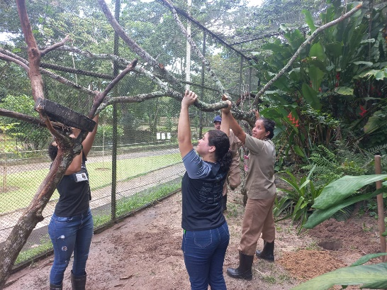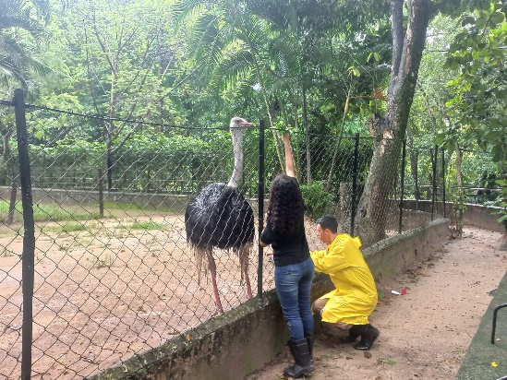

Figura 1. Atividades no Setor de Ornitologia com os Tratadores de Animais do Zoológico do Parque Estadual de Dois Irmãos – PEDI.

Em zoológicos o profissional de fauna mais relevante é o tratador de animais, ele tem o acesso diário aos animais sob seu cuidado e passa boa parte do dia desenvolvendo vínculos importantes para o manejo e promoção do bem-estar animal. O olhar e no cuidado, uma vez que as distintas posições ocupadas pelos tratadores nos recintos remetem a possibilidades de contato e observação, implicados no envolvimento com elementos materiais diferenciados que configuram certos dispositivos do zoológico enquanto *mise en scène*, ao mesmo tempo em que operam na construção da identidade coletiva do animal “selvagem”3 (Marvin, 2008).

Existem diversas razões pelas quais a busca pelo bem estar animal são abordados como um dos principais pilares dos zoológicos brasileiros. Um dessas razões trata da responsabilidade ética e moral de profissionais que atuam em zoos com a responsabilidade voltada para alcançar uma condição ímpar de qualidade de vida (Pizzuto et al., 2013a). Para alcançar essas condições varias técnicas são utilizadas no dia a dia, tais como: enriquecimento ambiental; nutrição; procedimentos veterinários; protocolos de manejo e transporte; higienização de recintos e etogramas (Pizzuto et al., 2013b; Baer, 1998; Reisfeld et al., 2013 a,b; Costa, 2008).

Nos últimos anos os zoológicos brasileiros estão se esforçado para cumprir metas que os aproximem dessa qualidade de vida. Modificando suas estruturas físicas de forma a contribuir para o recebimento dos animais sobe seus cuidados, além disso, capacitação dos profissionais para que essas demandas sejam alcanças em tempo hábil e significativo. Atuam em projetos de conservação ex situ de espécies ameaçadas de extinção através da reprodução de indivíduos que possam ser repatriados ao habitats remanescentes.

Essas informações só reforçam a importância dessas instituições mantenedoras e ressaltam aspectos que contribuem para o auxilio da preservação e conservação da biodiversidade brasileira que sofre com ações antropogênicas em seus ambientes naturais.

**CONCLUSÕES**

Como podemos verificar por meio das análises feitas neste trabalho, o estágio é uma fase importante da formação inicial dos futuros profissionais de fauna. Através dessa vivencia o graduando conduz um melhoramento acadêmico transversalmente da oportunidade, onde a teorização torna-se pratica. Além disso, a relação de aprendizagem com tratadores de animais proporcionar uma melhor aproximação com as aves residentes no zoológico, tendo em vista que suas experiências também fortalecem a modelagem do estagiário em biologia.

**REFERÊNCIAS**

**AURICCHIO, A. L. R. Potencial da Educação Ambiental nos Zoológicos Brasileiros, São Paulo: Publicações Avulsas do Instituto Pau Brasil de Historia Natural, 1, 1-46, 1999.**

BARROS, M. B. S.; CHEQUE, T. C.; ARAÚJO, I. R. M.; TENÓRIO, A. P. M. Percepção do Bem-Estar Animal no Zoológico do Parque Estadual Dois Irmãos por alunos da turma de Bioética e Bem-Estar Animal da UFRPE. X Jornada de Ensino, Pesquisa e Extensão – JEPEX 2010 – UFRPE: Recife, 2010. Disponível em: <http://www.tede2.ufrpe.br:8080/tede2/handle/tede2/5730>

CAVALCANTI, J. M. W. M. U.; BARBOSA, P. E.; LIRA, C. C.; FREITAS, M. L. B.; BARROS, M. B. S.; CHEQUE, T. C.; ARAÚJO, I. R. M.; TENÓRIO, A. P. M. Percepção do Bem-Estar Animal no Zoológico do Parque Estadual Dois Irmãos por alunos da turma de Bioética e Bem-Estar Animal da UFRPE. X Jornada de Ensino, Pesquisa e Extensão – JEPEX 2010 – UFRPE: Recife, 2010. Disponível em: <http://www.tede2.ufrpe.br:8080/tede2/handle/tede2/5730>

MARVIN, G. 2008. L’animal de zoo: Um rôle entre sauvage et domestique. Techniques & Culture, v. 50, n.1, pp. 102-119.

PIZZUTTO, C.S.; SCARPELLI, K.C.; ROSSI, A.P.; CHIOZZOTTO, E.N.; LECHONSKI, L; Bem-Estar no cativeiro: Um desafio a ser vencido / Welfare in captivity - a challenge to be overcome / Revista de Educação Continuada em Medicina Veterinária e Zootecnia do CRMV-SP / Continuous Education Journal in Veterinary Medicine and Zootechny of CRMV-SP. São Paulo: Conselho Regional de Medicina Veterinária, v. 11, n. 2 (2013), p. 6 – 17, 2013. Disponível em: <https://www.revistamvez-crmvsp.com.br/index.php/recmvz/article/download/16218/17085>

REISFELD, L.; MORAES, K.; SPAULUSSI, L.; CARDOSO, R.C.; IPPOLITO, L.; SILVATTI, B.; PIZZUTTO, C.S. Behavioral responses of magellanic penguins (Spheniscus magellanicus) to salt water versus fresh water. Zoo Biology - In Press, 2013a.

REISFELD, L.; BARBIRATO, M.; IPPOLITO, L.; CARDOSO, R. C.; NICHI, M.; SGAI, M.G.F.G.; PIZZUTTO, C.S. Reducing bumblefoot lesions in a group of captive Magellanic penguins (Spheniscus magellanicus) with the use of environmental enrichment. Pesquisa Veterinária Brasileira. 33(6), p.791-795, 2013b.

RUMBAUGH, D. M.; WASHBURN, D.; SAVAGE-RUMBAUGH, E. S. On the care of captive chimpanzees: methods of enrichments. In: SEGAL, E. F. Housing, care and psychological wellbeing of captive and laboratory primates. Park Ridge, NJ: Noyes Publications, 1989. p. 357-375.

SAKALL, S. E. 2008 [Online] Zoológicos Brasileiros. Homepage: //www.girafamania.com.br/introdução/zoo_recife.html

SANDERS, A.; FEIJÓ, A. G. S. Uma reflexão sobre animais selvagens cativos em zoológicos na sociedade atual. In: III Congresso Internacional Transdisciplinar Ambiente e Direito, 3., 2007, Porto Alegre. Anais... Porto Alegre: PUCRS, 2007. Disponível em: <https://www.academia.edu/7496021/UMA_REFLEX%C3%83O_SOBRE_ANIMAIS_SELVAGENS_CATIVOS_EM_ZOOL%C3%93GICOS>

SILVA, M. H. P. da. (2020). Cuidados, bem-estar animal e técnicas de enriquecimento: relações entre humanos e animais em um zoológico na Amazônia. *Revista De Antropologia Da UFSCar*, *12*(1), 174–198. <https://doi.org/10.52426/rau.v12i1.337>